Munkavégzés berendezések belsejében. Biztonságtechnikai követelmények

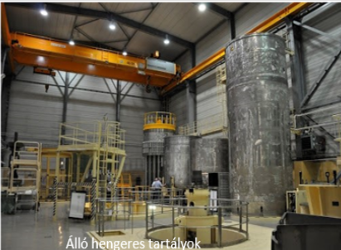

A fejezet elsajátítása a következő tevékenységet végző munkavállalók részére ajánlott:
- Beszállási engedély köteles munkák előkészítését végzők, koordinálók
- Beszállási engedély köteles munkák végzése során a munkavezetők, a szerelést, üzembehelyezést végzők

A fejezet tartalmazza az alapvető követelményeket, úgymint jogszabályi alapok, a munkavédelmi oktatási kötelezettség, néhány alapfogalom, a veszélyforrások a fejezetcímhez kapcsolódóan, a veszélyforrások elleni védekezés. Részleteiben:

Általános követelmények:
- Mint minden országban, Magyarországon is jogszabályok szabályozzák azokat a követelményeket, amelyek a munkavégzés biztonságát, a balesetmentes munkavégzés érdekében betartandó alapvető szabályokat tartalmazzák
- Ugyancsak jogszabályok tartalmazzák azt a munkáltatókra vonatkozó követelményt, hogy igazoltan fel kell készíteni a munkavállalókat ezen ismeretekből
- Az alapfogalmak közül kiemelendő a baleset, munkabaleset és foglalkozási megbetegedés fogalma
- A munkavégzés veszélyforrásokkal jár
- Ezen veszélyforrások nem kívánatos hatással lehetnek a munkavégzőkre
- A munkavégzőket meg kell védeni ezen káros hatásoktól

Specifikus követelmények:
- Veszélyes koncentrációjú, egészségre ártalmas anyagok jelenléte, maró, vagy mérgező anyagok jelenléte, tűz- és robbanásveszélyes anyagok jelenléte, tűz keletkezésének veszélye
- Fulladást okozó oxigénhiány
- Forgó mozgó belső szerkezetek (pl. keverők).
- Villamos berendezések jelenléte (pl. kéziszerszámok)
- Szintkülönbségből adódó beesés, leesés, tárgyak lezuhanásának lehetősége
- Magas vagy alacsony hőmérséklet, nyomás
- Korlátozott be-/ kijutás

Védekezés a veszélyforrások káros hatásai ellen:
- Személyi követelmények
- Egyéni és kollektív védőeszközök használata

